Компетентнісні задачі
- Під час карантину потрібно вирішити будь-які 3 компетентнісні задачі із запропонованих.
- Для розв’язування кожної задачі потрібно використати не менше двох програм, наприклад, Word або Google-документи (подання плану, довідки, доповіді по темі), Excel або Google-таблиці (для створення таблиць, діаграм, графіків та розрахунків по темі), PowerPoint або Google-презентації (для створення фотоальбомів та презентації готової роботи), Paint (для створення і редагування малюнків). Можна також створювати Google-сайти по темі для представлення результатів своєї роботи.
- Обов’язково потрібно вказувати своє прізвище, ім’я та клас для підпису своєї роботи.
- Результати своєї роботи надіслати вчителеві інформатики:
- Перелік задач:
- Побудуйте схему маршруту екскурсії та опис історичних пам'яток Полтави або будь-якого іншого міста за зразком на малюнку (м. Полтава):
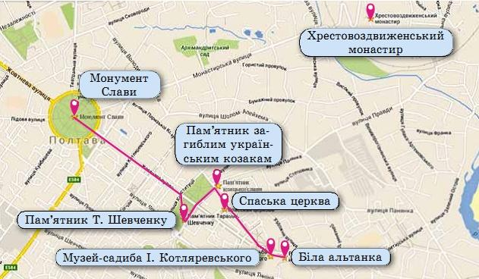
(текстові та фотоматеріали знайти в Інтернеті) з використанням:
а) графічного редактора, наприклад Paint, та редактора презентацій, наприклад PowerPoint;
б) текстового процесора, наприклад Word, для зображення схеми маршруту екскурсії та редактора відео для створення відеосюжету про історичні пам'ятки;
в) текстового процесора, наприклад Word, для опису пам'яток.
- Побудуйте схему маршруту одноденної пішохідної екскурсії та опис історичних пам'яток, пов'язаних з подіями з історії України XVI-XVIII ст. та визначними історичними особистостями у вашому обласному центрі. Розрахунок довжини маршруту виконайте в табличному процесорі. Інші засоби опрацювання даних виберіть самостійно.
- Побудуйте схему маршруту одноденної пішохідної екскурсії та опис історичних пам'яток, пов'язаних із подіями з історії України XVI-XVIII ст. та визначними історичними особистостями в будь-якому обласному центрі України за вашим вибором. Розрахуйте вартість екскурсії, включаючи проїзд, харчування, замовлення платних екскурсій. Розрахунки вартості виконайте в табличному процесорі, інші засоби опрацювання даних виберіть самостійно.
- Знайдіть відомості та створіть пам'ятку для уроків трудового навчання: у текстовому процесорі - як обирати режим прання одягу залежно від позначень, наведених на одязі; у редакторі презентацій - як обирати режим прасування одягу залежно від тканини, з якої виготовлено одяг, та позначень, наведених на одязі.
- Знайдіть відомості та створіть презентацію для уроку географії, у якій розкажіть про особливості розселення населення в різних областях України. Діаграми розселення виконайте в табличному процесорі.
- Знайдіть рецепти та фотографії страв, які готують у різних країнах до свята Великодня. Створіть у текстовому процесорі добірку святкових страв для використання на уроках трудового навчання. Складіть програму, наприклад у середовищі Excel, для обчислення вартості традиційного українського великоднього кошика.
- Знайдіть рецепти великодньої паски. Створіть відеоурок з приготування паски за одним з рецептів. У табличному процесорі обчисліть вартість продуктів для приготування паски за вибраним рецептом.
- Ви плануєте класом піти в похід до лісу. Знайдіть відомості про способи орієнтування в лісі без компаса та прийоми виживання у складних погодних умовах. Створіть у текстовому процесорі пам'ятку зі знайденими відомостями. У табличному процесорі виконайте розрахунки кількості питної води, потрібної для походу залежно від його тривалості та кількості учасників, і вартості покупки потрібної кількості води залежно від ємності упаковок.
- Ваша родина вирішила зробити ремонт у вашій кімнаті. Вам запропонували вибрати шпалери', розрахувати кількість рулонів, що потрібна для ремонту, їх вартість та подати батькам ваше бачення вигляду кімнати й отримані розрахунки. Засоби для розв'язання задачі та подання результатів батькам виберіть самостійно.

